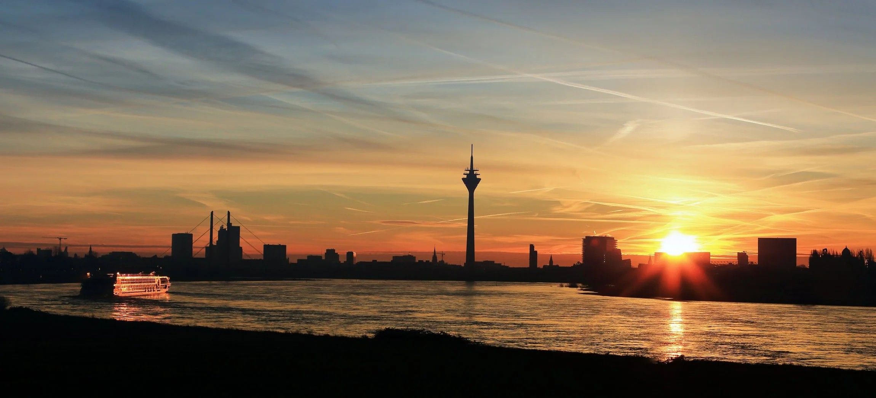
ROTEIRO DE CRUZEIRO FLUVIAL
CRUZEIRO PELO RENO
Rhineland Mini Cruise 2027
3 noites · Colônia · Düsseldorf · Bona · Colônia

DESTAQUES DA VIAGEM
❖ Colônia e sua Catedral gótica, Patrimônio Mundial da UNESCO
❖ Düsseldorf e a icônica Rheinturm
❖ Bona, cidade natal de Beethoven
❖ Um mini cruzeiro perfeito para conhecer a Renânia
❖ Sistema Full Board Plus a bordo
A bordo do A-ROSA CLEA · Navegação fluvial Full Board Plus
COLÔNIA · DÜSSELDORF · BONA

SOBRE O ROTEIRO
Um mini cruzeiro fluvial de 3 noites pelo Reno, ideal para conhecer três das mais charmosas cidades da Renânia: Colônia, com sua majestosa Catedral gótica; Düsseldorf, com a icônica Rheinturm e seu Altstadt animado; e Bona, cidade natal de Beethoven. Um roteiro curto e completo, perfeito para uma primeira experiência a bordo do A-ROSA.
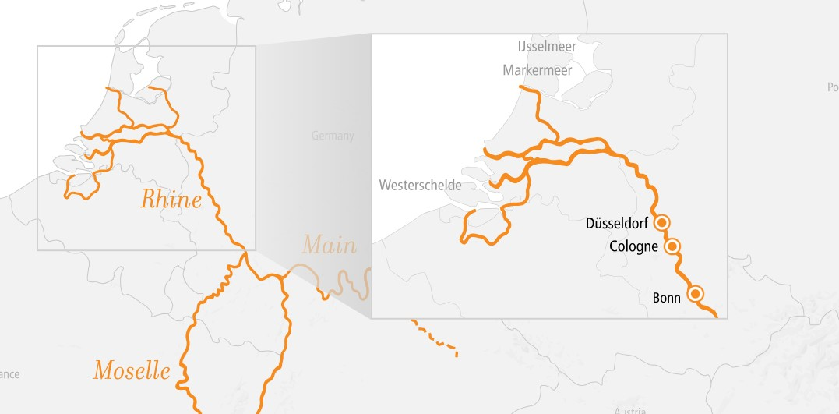
ITINERÁRIO DIA A DIA
DIA 1 COLÔNIA (ALEMANHA)
Partida: 18h00 · Chegada a Düsseldorf: 21h30
Embarque no navio A-ROSA CLEA em Colônia, ponto de partida deste mini cruzeiro pelo Reno. Partida à noite, com chegada a Düsseldorf ainda à noite.
DIA 2 DÜSSELDORF (ALEMANHA)
Partida: 13h00 · Chegada a Bona: 21h00
Tempo livre em Düsseldorf pela manhã, com sua icônica Rheinturm e o charmoso bairro histórico Altstadt à beira do Reno. Partida à tarde rumo a Bona.
DIA 3 BONA (ALEMANHA)
Partida: 12h00 · Chegada a Colônia: 14h30
Manhã livre em Bona, cidade natal de Beethoven e antiga capital da Alemanha Ocidental. Partida ao meio-dia com retorno a Colônia à tarde.
DIA 4 COLÔNIA (ALEMANHA)
Desembarque
Desembarque em Colônia, aos pés de sua majestosa Catedral gótica, Patrimônio Mundial da UNESCO. Fim dos serviços a bordo.
PRINCIPAIS SERVIÇOS INCLUÍDOS
- Pensão "Full Board Plus": café da manhã e almoço em buffet; no jantar, buffet de entradas e sobremesas, com pratos principais servidos à mesa
- Bebidas durante o horário do bar: água, refrigerantes, sucos, chope, espumante e vinhos A-ROSA
- Uso gratuito de piscina, banheira de hidromassagem e academia
- Desconto de 30% para crianças de 0 a 11 anos
DATAS DE EMBARQUE E PREÇOS
Diversas datas de saída em novembro de 2027, a bordo do A-ROSA CLEA. Preços por pessoa, em cabine dupla, em euros, a partir de:
Data de embarque | Embarcação | A partir de (pp)
01 a 04/nov/2027 | A-ROSA CLEA | € 475
04 a 07/nov/2027 | A-ROSA CLEA | € 475
07 a 10/nov/2027 | A-ROSA CLEA | € 348
10 a 13/nov/2027 | A-ROSA CLEA | € 475
13 a 16/nov/2027 | A-ROSA CLEA | € 348
16 a 19/nov/2027 | A-ROSA CLEA | € 348
19 a 22/nov/2027 | A-ROSA CLEA | € 348
22 a 25/nov/2027 | A-ROSA CLEA | € 348
Observações: preços por pessoa, em cabine dupla, sujeitos a disponibilidade e alteração sem aviso prévio. Há condições especiais para reservas antecipadas. Consulte condições, categorias de cabine e valores atualizados no momento da reserva.
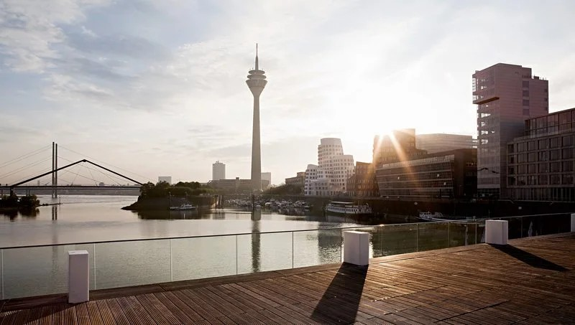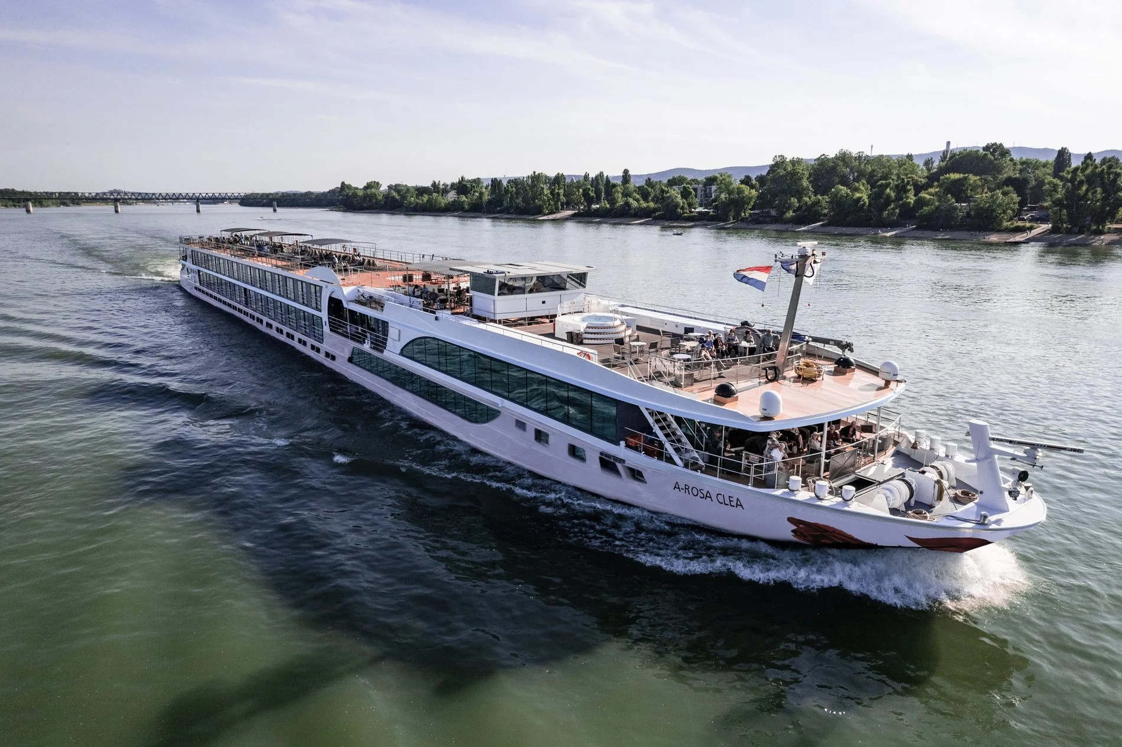
Düsseldorf ao entardecer e o navio A-ROSA CLEA navegando pelo Reno

Reserve seu lugar nesse mini cruzeiro pelo Reno
Consulte datas, cabines e condições especiais de pagamento.

